- REWALIDACJA
Stymulacja układu dotykowego i przedsionkowego. Doskonalenie koordynacji wzrokowo-ruchowej.
Proszę otworzyć link. Miłej zabawy.
https://youtu.be/nSRe-ea0C4A
Kwiatki logopedyczne- stymulowanie mowy.
Ćwiczenie: Wytnij i pokoloruj kwiatki logopedyczne. Nazywaj i wskazuj obrazki.
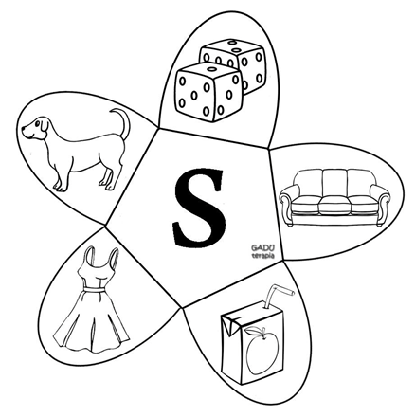

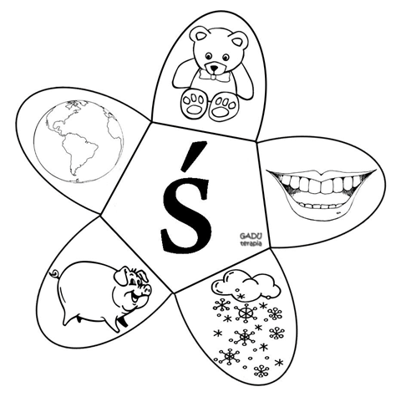
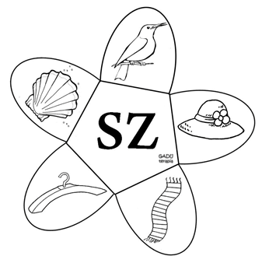
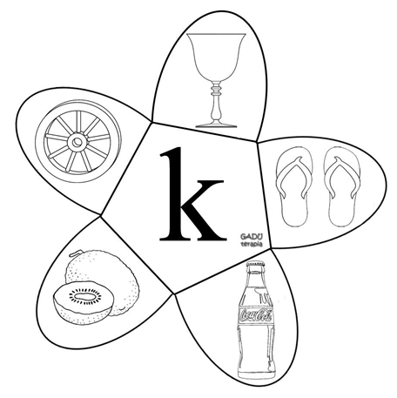
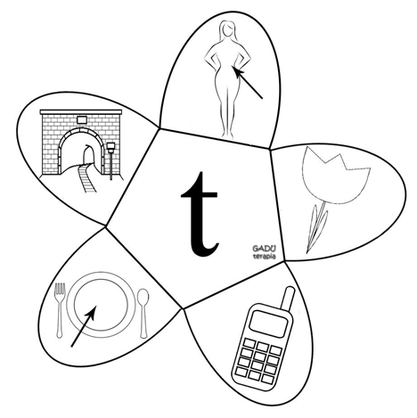
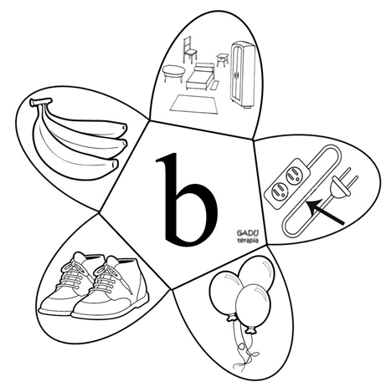
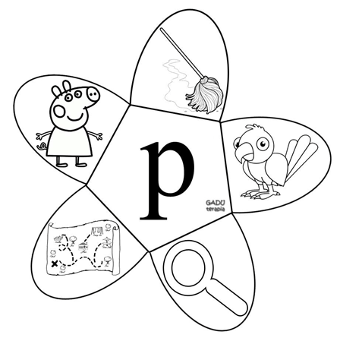
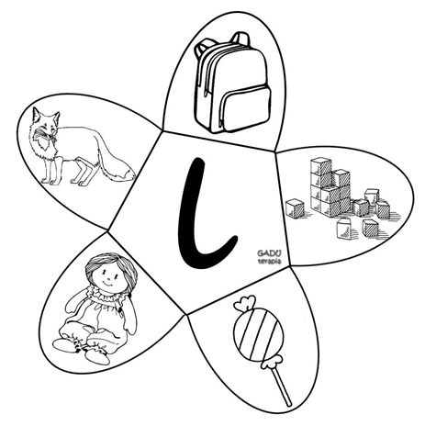
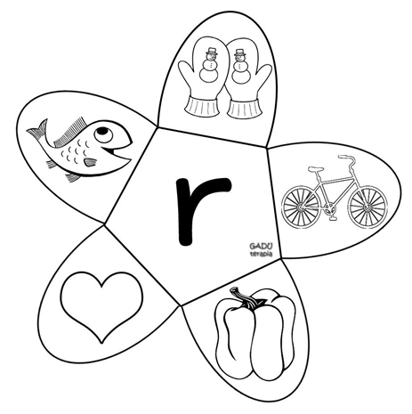

- REWALIDACJA
Zabawy logopedyczne, ćwiczenia oddechowe oraz ćwiczenia usprawniające aparat mowy.
https://www.youtube.com/watch?v=r6ubSbVRYfw
https://www.youtube.com/watch?v=5FXqUMMh05Q

- ZAJECIA ROZWIJAJĄCE KREATYWNOŚĆ .
Malujemy brokatem.
https://www.youtube.com/watch?v=ZJs5bwzHYVI
( pracę wykonujemy tylko brokatem)
http://www.supercoloring.com/pl/kolorowanki/karta-karo-diament

- FUNKCJONOWANIE OSOBISTE I SPOŁECZNE / REWALIDACJA
Oglądamy film edukacyjny ‘’Andrzejki ‘’ i usprawniamy małą motorykę.
https://www.youtube.com/watch?v=PDAX3EBsR48
https://eduzabawy.com/karty_pracy/szlaczki2/andrzejki/
K.J- karta pracy nr 4
A.J, B.B, K.S – karta pracy nr 5
REWALIDACJA.
Ćwiczenie spostrzegawczości i sprawności manualnej.
Proszę skopiować link. Uważnie wysłuchaj wiersz Juliana Tuwima ,,Lokomotywa”. Narysuj najlepiej jak potrafisz lokomotywę głównego bohatera wiersza.
https://www.bing.com/videos/search?q=julin+Tuwim+wiersz+lokomotywa+youtube&view=detail&mid=D1C48B634441C07E9442D1C48B634441C07E9442
- ZAJĘCIA ROZWIJAJĄCE KREATYWNOŚĆ . Wykonujemy dmuchane obrazki.
https://www.youtube.com/watch?v=yESZOhePQTM

- WYCHOWANIE FIZYCZNE Zabawa ruchowa: Tańcz i stop
https://www.youtube.com/watch?v=ItLciLLnbAU&t=29s

